บทที่ 4
การเขียนโปรแกรมติดต่อกับกล้อง Web Camera

ปัจจุบันกล้อง เว็บแคม ถือว่าเป็นอุปกรณ์หนึ่งที่ได้รับความนิยมใช้งานเป็นจำนวนมาก ดังนั้นแล้วเพื่อตอบสนองถึงความนิยมนี้ ถึงมีผู้พัฒนาเครื่องมือต่างๆที่ช่วยในการเขียนโปรแกรมที่ใช้ในการติดต่อกับกล้องออกมามาก ซึ่งในโครงงานนี้ได้เลือกใช้ ตัวเครื่องมือที่เรียกว่า VideoOCX

4.1 ActiveX Control (VideoOCX และ VideoOCXTools ) คือ
VideoOCX เป็นคอนโทรลที่ช่วยให้การเขียนโปรแกรม Visual C++ และ Visual Basic ในการ
ติดต่อกับกล้อง Webcam สามารถทำได้โดยง่ายเพียงกำหนดค่าตัวแปรให้กับ VideoOCX และ เรียกใช้งานผ่าน method โดยโหมดการทำงานของ VideoOCX จะมีอยู่ 2 โหมด คือ โหมด 0 (Video) และ โหมด 1 (AVI) ตัวอย่างของ method ที่สำคัญได้แก่

4.2 method ที่สำคัญ
Syntax : long object.Capture(long imagehandle)
Description : capture the current video image
Parameter : current video image is copied into the handle
Return Type : address to image data array

Syntax : BOOL object.ToGray(long colorimagehandle, long grayimagehandle)
Description : convert a color image to rayscale
Parameter : color image handle and grayscale image handal

Return Type : true is successful

Syntax : VARIANT object.GetMatrix(long imagehandle)

Description : convert a color image to rayscale
Parameter : handle to the image

Return Type : 2 or 3 dimensional matrix cotaining to image pixel

Syntax : VOID object.Show(long imagehandle)
Description : display any image in the control
Parameter : handle to the image
Return Type : none
Syntax : BOOL object.ShowDriverDlg()
Description : open dialog that enables the user to choose a video driver
Parameter : none

Return Type : true is successful

Syntax : VOID object.SetErrorMessages(BOOL flag)
Description : use will display every error that occurs
Parameter : true to turn error message on
Return Type : none

Syntax : BOOL object.Init()

Description : initialize VideoOCX and connect to the specified image source
Parameter : none
Return Type : true is successful

Syntax : LPCTSTR object.GetLastErrorString()
Description : return the message of the last occurred error
Parameter : none
Return Type : error message

Syntax : long object.GetColorImageHandle()
Description : recive an empty color image
Parameter : none
Return Type : handle to the new allocated image

Syntax : long object.GetGrayImageHandle()
Description : recive an empty grayscale image
Parameter : none
Return Type : handle to the new allocated image

Syntax : BOOL object.Start()
Description : initiate the background capture process
Parameter : none
Return Type : true is successful
Syntax : BOOL object.Stop()
Description : end the internal capturing process
Parameter : none
Return Type : true is successful

Syntax : VOID object.ReleaseImageHandle(long imagehandle)
Description : release the image memory
Parameter : handle to an image
Return Type : none

Syntax : BOOL object.Close()
Description : close the current connection
Parameter : none
Return Type : true is successful

Syntax : VOID object.ReleaseMatrixToImageHandle(long imagehandle)
Description : release memory for the last matrix
Parameter : handle to an image
Return Type : none

Syntax : long object.GetImageDataSize(long imagehandle)
Description : retrieve the number of pixels
Parameter : handle to an image
Return Type : number of bytes

Syntax : long object.GetDataPointer(long imagehandle)
Description : get a pointer to the image data
Parameter : image handle

Return Type : address of image data

ส่วน VideoOCXTools จะเป็นคอนโทรลที่ช่วยในการจัดการ image processing ร่วมกับ VideoOCX ซึ่งจะต้องใช้การ capture ภาพเข้ามาทีละเฟรมซึ่งในขั้นตอนนี้หากเราไม่ต้องการใช้งาน VideoOCXTools เราก็สามารถเขียนโปรแกรมเพื่อทำงานเกี่ยวกับ image processing เองก็สามารถทำได้โดยเรียกผ่าน GetDataPointer Method ของ VideoOCX ซึ่งรูปแบบการเก็บข้อมูลจะมีลักษณะดังนี้
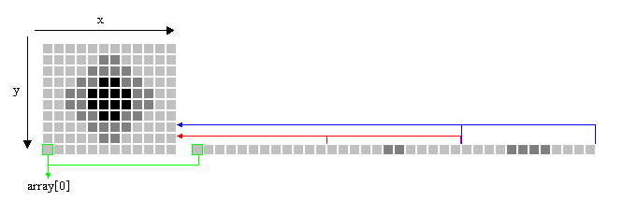

รูปที่ 4-1 การเก็บข้อมูลของ VideoOCX ใน VC++

